"Принцесса и ключ".
"Жила-была прекрасная принцесса в большом замке ... (рисуете) | 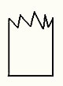
Однажды пошла она по дорожке погулять в парк (рисуете) | 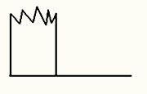
И пришла она к озеру (рисуете) | 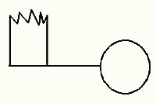
Стала она бегать, играть, прыгать на лужайке да ключ от замка уронила в озеро. Вот такая грустная история. Как же помочь принцессе? Как достать ключ, чтобы прекрасная принцесса смогла попасть домой?". Ответ кроется в самом рисунке. Рисунок целиком и есть ключ! Если ребенку сложно будет найти ответ самому, подскажите ему, задайте наводящие вопросы.

